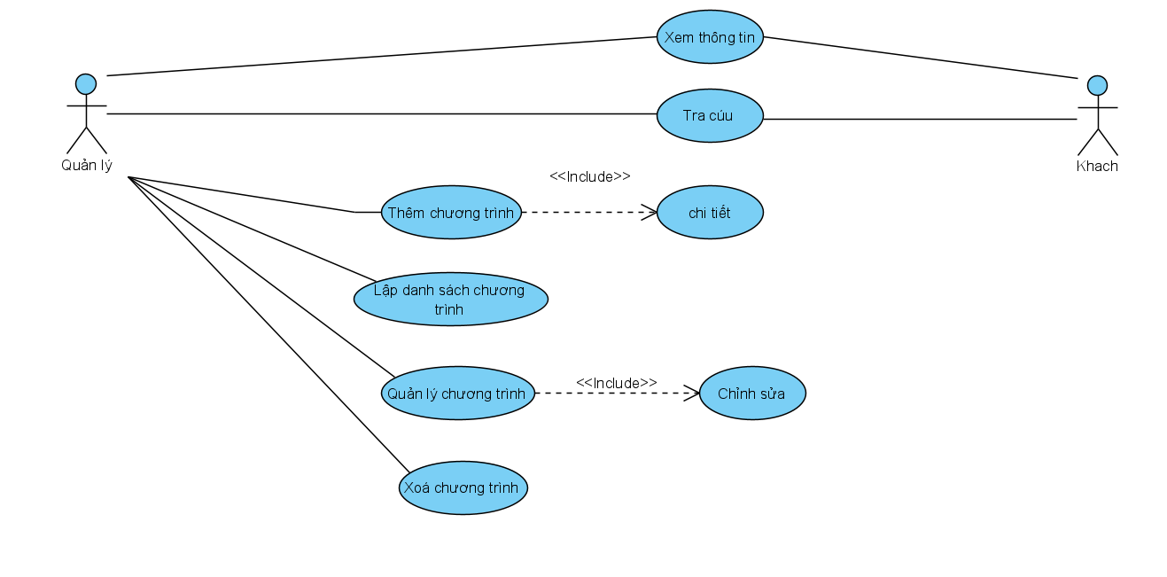

|  |  |
| --- | --- |
| Tên use case | Quản lí chương trình giảm giá |
| Tác nhân | Người quản lý |
| Tóm tắt | Mô tả quá trình Thêm sửa xoá chương trình giảm giá |
| Điều kiện tiên quyết | Truy cập vào trang với user người quản lý. |
| Kịch bản chính | 1. Hệ thống hiển thị giao diện chương trình giảm giá.  2. Người quản lý thực hiện:  +Thêm chương trình giảm giá vào hệ thống  +Sửa thông tin  +Xoá chương trình giảm giá khỏi hệ thống  3.Hệ thống kiểm tra thông tin chương trình giảm giá, mỗi sản phẩm chỉ add được 1 mã giảm giá.  4. Người quản lý bấm nút lưu.  5. Hệ thống lưu vào csdl. |
| Kịch bản phụ | • Ở bước 2, khi thực hiện thêm chương trình giảm giá, mỗi sản phẩm chỉ được add duy nhất 1 loại mã giảm giá.  Khi thực hiện xoá chương trình giảm giá, hệ thống sẽ thực hiện xoá toàn bộ dữ liệu của chương trình giảm giá đó.  • Ở bước 4, nếu người quản lý nhập sai thông tin như: thời gian đã qua,... sẽ hiển thị thông báo và quay về bước 2. |
| Kết quả | • Nếu người quản lý thực hiện thành công quá trình chương trình giảm giá thì sẽ có thông báo quá trình thành công, thông tin sẽ được lưu xuống cơ sở dữ liệu.  • Ngược lại thông báo lỗi |